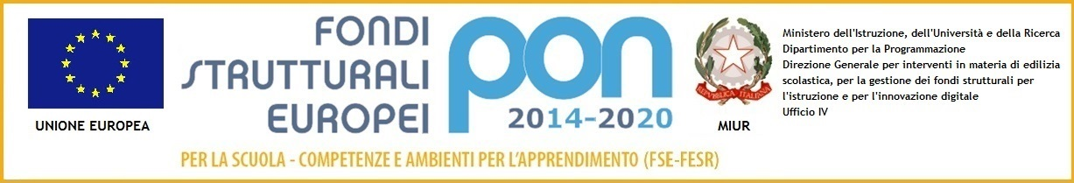

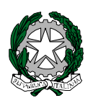 | ISTITUTO COMPRENSIVO “VIRGILIO”  VIA VIRGILIO, 7 - 53040, ACQUAVIVA DI MONTEPULCIANO (SIENA)  Codice meccanografico: SIIC82000A – Codice Fiscale 90023330526  e-mail: siic82000a@istruzione.it  Sito web: icvirgiliomontepulciano.edu.it

REGISTRO CORSI
RECUPERO

L2

PEZ

Docente: prof. ___________________________________
Materia_________________________________________
Class_ _______________ dal _________ al __________
n° alunni _________

ANNO SCOLASTICO 20__ / 20__

GIORNO | DALLE ORE | ALLE ORE | ORE N.

TOTALE ORE N. ________

N  U  M  E  R  O  Pr. | COGNOME E NOME  DEGLI STUDENTI | C  L  A  S  S  E |  | ASSENZE |  |  |  |  |  |  |  |  |  |  |  |  |  |  |  |  | T  O  T  A  L  E  Ass.
1
2
3
4
5
6
7
8
9
10
11
12
13
14
15
16
17
18
19
20
21
22
23

PROGRAMMAZIONE : OBIETTIVI - METODI – STRUMENTI

RELAZIONE FINALE

Montepulciano,….. Prof. __________________________

IL DIRIGENTE SCOLASTICO
PROF.SSA GIUSEPPINA ROSSI
Firma autografa sostituita a mezzo stampa
ai sensi dell’art.3, comma 2 del D.lgs. n. 39 del 1993

